卒業制作企画書
太田情報商科専門学校
2年 情報システム学科

作品名
Guardian IPS

制作メンバー【役割分担】
・谷口 暖【リーダー・IPSアプリ担当】
・高橋 慶音【UI WPF担当】
・丸本 拓実【ロジック担当】

制作の背景と課題
既存のセキュリティ製品は高額で複雑なものが多く、
専門知識を持たない現場では十分に活用できていない。
こうした状況を背景に、誰でも扱えるシンプルな操作性と、
異常な挙動を自動で検知できる仕組みを備えた
サイバー攻撃検出アプリの必要性が高まっていると感じた。

制作目的
セキュリティを学ぶため。

ターゲットユーザー
サイバー攻撃やセキュリティの脆弱性について詳しくないPC利用者

システム概要（コンセプト）
IPSを視覚的にわかりやすくしたアプリ。サイバー攻撃に伴い適切な防御をできる。

必須機能
・CPU使用率と通信量のリアルタイムなグラフ
・異常検出した際の通知
・様々な防御機能（ON/OFF切り替え可能）
・ログ機能(キャッシュ）

使用技術
・C#（WPF）
・Oracle VirtualBox （）
・AXAML
・Kali Linux

画面構成案
・攻撃用アプリ
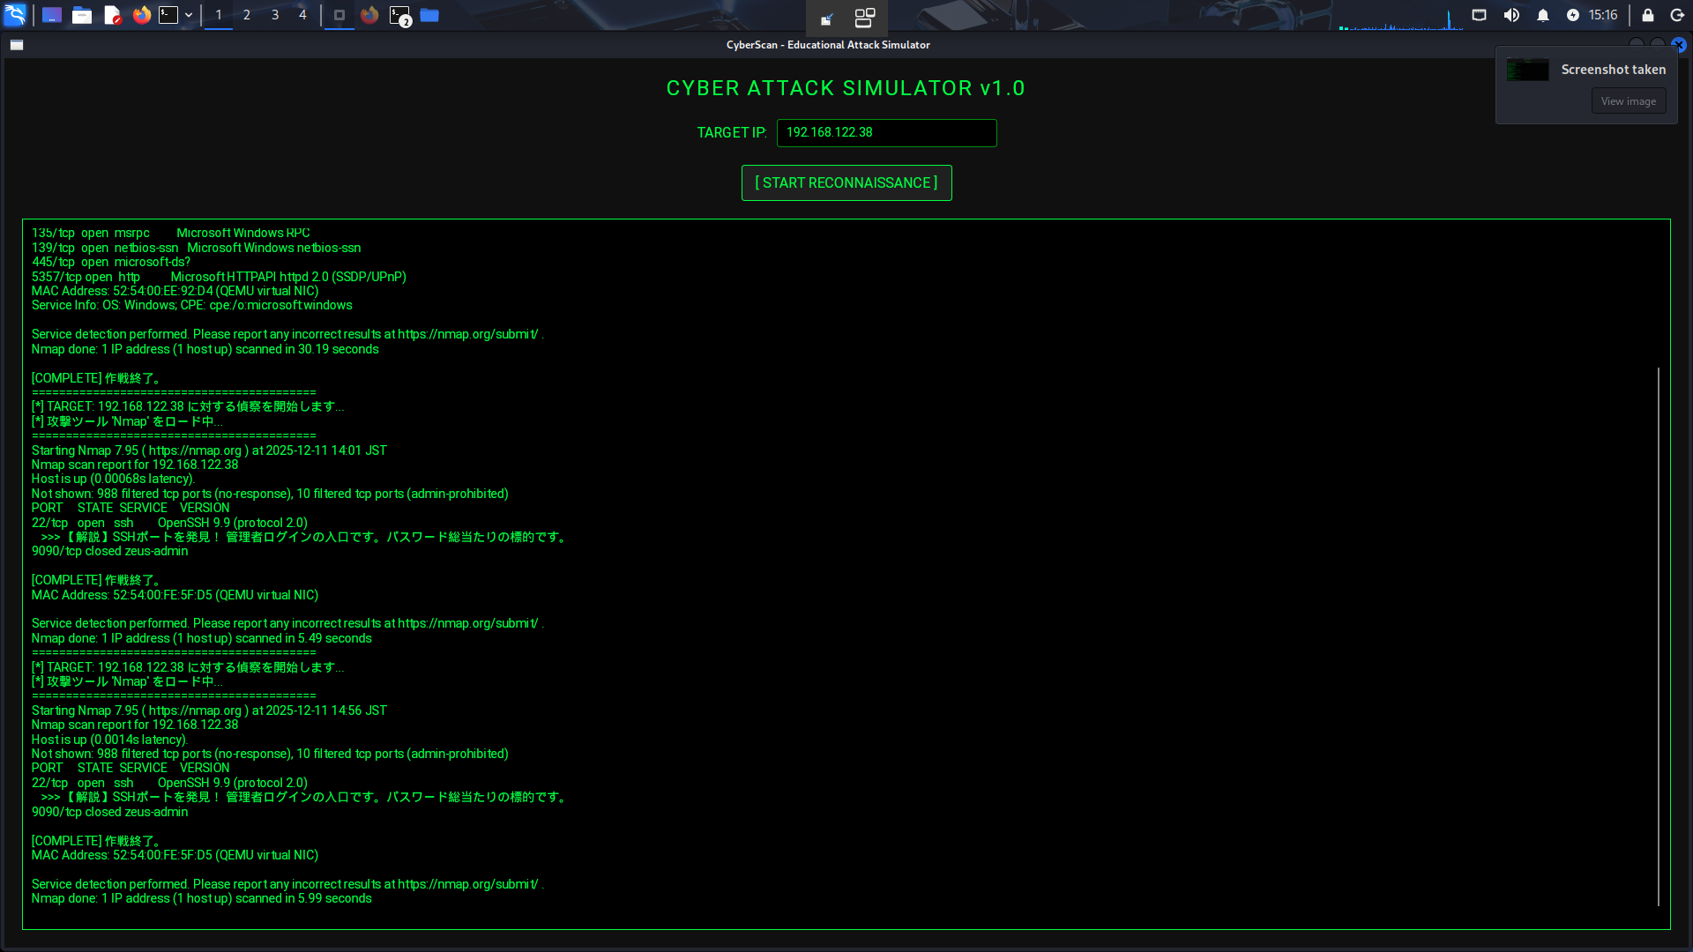
画面イメージ

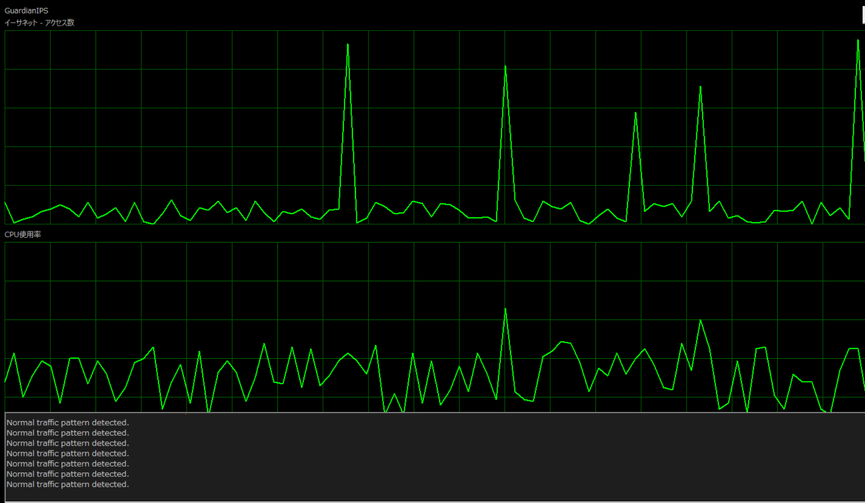
・防御画面：グラフ・ログ表示
画面イメージ

想定する利用シナリオ
来場者がアプリを起動 → 攻撃手法選択 → 攻撃開始→ 攻撃を受けたPCのIPSが作動 → 通知＆ログ表示

想定される課題／リスク
攻撃手法に応じた防御プログラムを組む手間／来場者が二つのPC間ではなく、全体のPCに攻撃してしまうリスク／来場者が何をしているアプリか理解できない可能性

以上

